МИНОБРНАУКИ РОССИИ
Федеральное государственное бюджетное
образовательное учреждение высшего образования
«Тульский государственный университет»

Международный конкурс научных проектов студентов и аспирантов по естественным наукам и технологиям

Горизонты будущего
2023/2024

01.09.2023-30.08.2024

Научно-исследовательская работа:
«Сравнительная оценка модифицированных электродов на основе графитового войлока при его использовании в модели биотопливного элемента»

Автор: ассистент каф. БТ ТулГУ, м.н.с. лаб. ЭиМБ
Федина В.В.
Научный руководитель: к.х.н., доц. каф. БТ ТулГУ, зав. лаб. ЭиМБ
Алферов С.В.

Тула, 2024

Аннотация
Закрепление биокатализатора на поверхности электродов для биоэлектрохимических систем до сих пор является актуальной задачей. Для её решения используют различные материалы и модификации электродов, способы иммобилизации и т.д.. В связи с вышеописанным, целью работы является модификация и характеристика электродов на основе графитового войлока с помощью методов спектроскопии комбинационного рассеивания (СКР) и их использование в электрохимической системе биотопливного элемента (БТЭ). Графитовый войлок (ГВ) обладает уникальными свойствами, например, пористость. Наличие пор у войлока позволяет биокатализатору свободно проникать в них и задерживаться на электроде длительное время. Однако, данный материал является гидрофобным, что не позволяет свободно закрепить биоматериал на его поверхности, поэтому в работе были поставлены следующие задачи: модифицировать ГВ различными соединениями; сравнить исходный и модифицированный материал с помощью метода СКР; провести иммобилизацию биоматериала на полученных электродах и оценить энергетические характеристики за счёт работы БТЭ. Модификацию графитового войлока проводили тремя способами: окисление в азотной кислоте, окисление в азотной кислоте с последующим добавлением углеродных нанотрубок (УНТ) и замачивание в соляной кислоте. Методом СКР было установлено: количество дефектов уменьшается при обработке ГВ неорганическими кислотами, по сравнению с исходным материалом. Наибольшие энергетические характеристики макета БТЭ наблюдаются при замачивании графитового войлока в соляной кислоте.

Abstract
Immobilization of biocatalyst on the electrode surface for bioelectrochemical systems is still an urgent problem. To solve it, various materials and electrode modifications, immobilization methods, etc. are used. So the aim of the work is to modify and characterize the electrodes using Raman spectroscopy (RMS) techniques and electrochemical biofuel cell system (BFC). The electrode material was graphite felt (GF), it has unique properties, such as porosity, i.e. the presence of pores in the felt allows the biocatalyst to freely penetrate the pores and linger on the electrode for a long time. However, this material is hydrophobic, which does not allow free immobilization of the biomaterial on its surface, so the tasks of this work are to modify GF with different compounds; to compare the original and modified material using the RMS method; to immobilize the biomaterial on the obtained electrodes and to evaluate the energy characteristics of BFC. Modification of graphite felt was carried out by three methods: oxidation in nitric acid, oxidation in nitric acid followed by addition of carbon nanotubes (CNTs) and soaking in hydrochloric acid. It was found by RMS: the number of defects decreases when treating GF with inorganic acids, compared to the original material. The highest energy characteristics of the BFC layout are observed when graphite felt is soaked in hydrochloric acid.

Введение
Биотопливный элемент (БТЭ) – это электрохимическая система, которая способна заменить источники энергии, при этом очищая сточные воды от органических и неорганических соединений, с помощью различных биокатализаторов. В БТЭ в качестве биокатализаторов могут быть микроорганизмы, ферменты, растения, поэтому в зависимости от используемого биокатализатора их делят на несколько типов: микробные, ферментные, растительные топливные элементы, соответственно и т.д. [Yu C.-M. et al., 2010; Reshetilov A.N., 2015]. В данной работе используются ферментные системы бактерий Gluconobacter oxydans для анодного пространства, и мутантные лакказы бактерий Streptomyces carpinensis с заменой в аминокислотной последовательности гистидина на триптофан (ScaSL (His/Trp)) для катодного [Ripoll M. et al., 2023; Mattos G.J. et al., 2022]. Выбранный биоматериал закрепляли на электроде, материалом которого служил графитовый войлок, поэтому в работе особое внимание уделяется модификации ГВ, для увеличения мощностных характеристик БТЭ [Chen Y. et al., 2021]. Актуальность работы заключается в разработке модифицированного электрода с дальнейшим созданием эффективных и экологически чистых макетов БТЭ, результатом работы которых является утилизация отходов с одновременной генерацией электронергии.
Цель работы: провести модификацию графитового войлока, как электрода для биотопливного элемента, с дальнейшей сравнительной оценкой и характеристикой. Для достижения цели были поставлены следующие задачи:
- Оценить исходный и модифицированный материал – графитовый войлок, с помощью метода спектроскопии комбинационного рассеивания, провести сравнительную оценку электродов;
- Провести иммобилизацию биоматериала на полученные электроды (аноды) и собрать макеты биотопливного элемента как с медиатором электронного транспорта, так и с биокатализатором в катодном пространстве;
- Сделать выводы по работе с дальнейшим обсуждением результатов.

Основная часть
В качестве объекта исследования использовали графитовый войлок. Он представляет собой длинные, беспорядочно распределенные гладкие волокна, с однородными большими пустотами между ними, благодаря которым биокатализатор закрепляется на поверхности и не вымывается с течением времени (рис. 1) [Huong Le T.X. et al., 2017].
Рисунок 1. Микроструктура графитового войлока при различных увеличениях [Huong Le T.X. et al., 2017]
Некоторые авторы утверждают, что графитовый войлок способствует достижению пониженного электрического сопротивления и повышают эффективность биоэлектрохимических систем. Волокна войлока соединены между собой графитом, что увеличивает электропроводность материала и площадь внутренней поверхности. Данные свойства приводят к улучшению производительности ячейки БТЭ при электрохимических измерениях. Такие свойства в сочетании с механической гибкостью ГВ вызвали значительный исследовательский интерес, поэтому электроды достаточно часто используют в электрохимических системах [Castañeda L.F. et al., 2017].
В данной научной работе на вышеописанном материале электрода закрепляли ферментативные каскады бактерий, что является одним из направлений развития миниатюрных биотопливных элементов [Lee Y.S. et al., 2022]. В качестве природных ферментативных каскадов могут выступать фрагменты бактериальных мембран с локализованными ферментами. Среди микроорганизмов, с особой организацией мембранлокализованных ферментных систем являются уксуснокислые бактерии рода Gluconobacter (рис. 2).
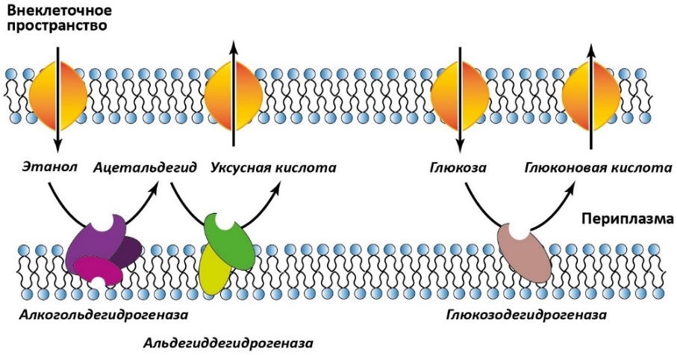
Рисунок 2. Схематическая модель локализации мембраносвязанных дегидрогеназ в Gluconobacter sp. [Tkac J. et al., 2009]
Такие бактерии являются грамотрицательными, облигатными аэробами, которые обладают экстраординарной способностью осуществлять региоселективное окисление сахаров, полиолов, спиртов с высокой производительностью [da Silva G.A.R. et al., 2022].
Когда глюкоза окисляется мембранлокализованным ферментом – PQQ-дегидрогеназой, дальнейший перенос электронов возможен непосредственно к искусственному акцептору электронов 2,6-дихлорфенолиндофенолу (2,6-ДХФИФ), он захватывает электроны из цепи переноса электронов и восстанавливается. Восстановленный медиатор переносит электроны к поверхности анода, возвращаясь в свое первоначальное окисленное состояние, чтобы снова вступить в процесс передачи электронов. При замкнутой внешней цепи, электроны с анода перемещаются к катоду через внешнюю нагрузку, поток электронов вызывает электрический ток [Fedina V. et al., 2023]. В катодном пространстве происходит восстановление гексацианоферрата (III) калия (ГЦФ) до [Fe(CN)₆]⁴⁻ (рис. 3).
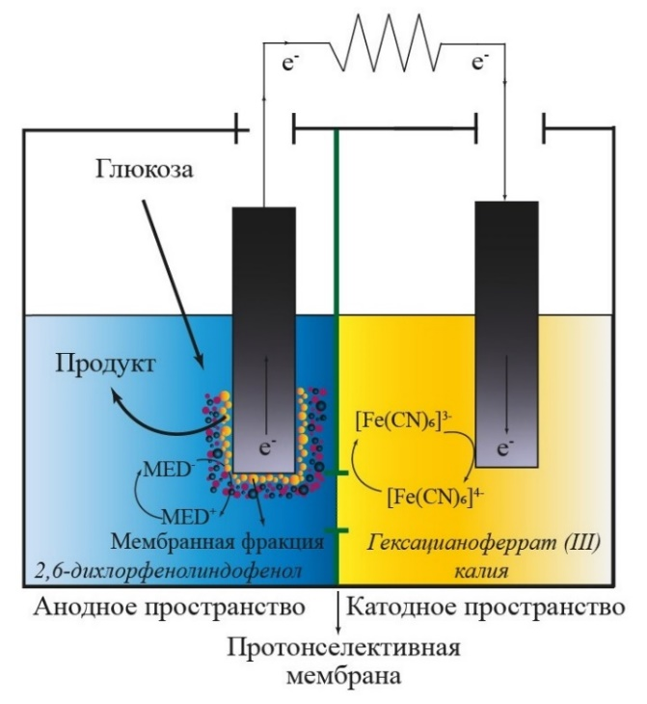
Рисунок 3. Типичная схема работы БТЭ
На рисунке 4 в катодном отделении используют биокатализатор – бактериальные лакказы, благодаря которым увеличивается скорость переноса электронов.
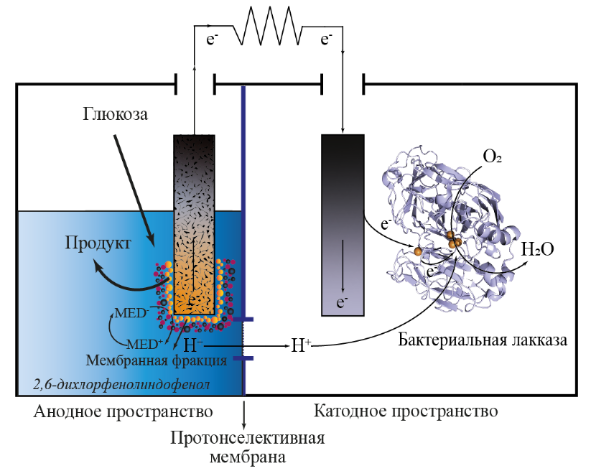
Рисунок 4. Схема работы БТЭ с графитовым войлоком в анодном пространстве и бактериальными лакказами в катодном отделении
В данном случае в катодном пространстве протоны водорода взаимодействуют с электроном Т2/Т3-центра лакказы, в качестве конечного акцептора электронов является кислород, который затем восстанавливается до воды, что является конечным продуктом. Лакказы являются экологически чистыми, универсальными биокатализаторами, которые вызвали огромный биотехнологический интерес, а также интенсивно изучаются в нанобиотехнологии для разработки имплантируемых биосенсоров и БТЭ [Bertrand T. et al., 2002; Polyakov K.M. et al., 2009].
Для катодного пространства применение медиаторов электронного транспорта, например, гексацианоферрата (III) калия или же ферментов лакказ, как в данной работе, увеличивает производительность макетов БТЭ.

Результаты и обсуждение
Многие исследовательские лаборатории используют углеродный войлок в качестве эффективного рабочего электрода благодаря его физико-химическим свойствам [Castañeda L.F. et al., 2017]. По этой причине важно знать внутренние свойства пористого материала. Была проведена СКР графитового войлока, который обрабатывали по трём методикам: окисление в азотной кислоте, окисление в азотной кислоте с последующим добавлением УНТ и замачивание в соляной кислоте.
Для того, чтобы охарактеризовать структуру исходного и обработанного углеродного войлока были получены КР-спектры (рис. 5 и 6) с последующим математическим разделением пиков в соответствии с работой [Ghosh S. et al., 2014].
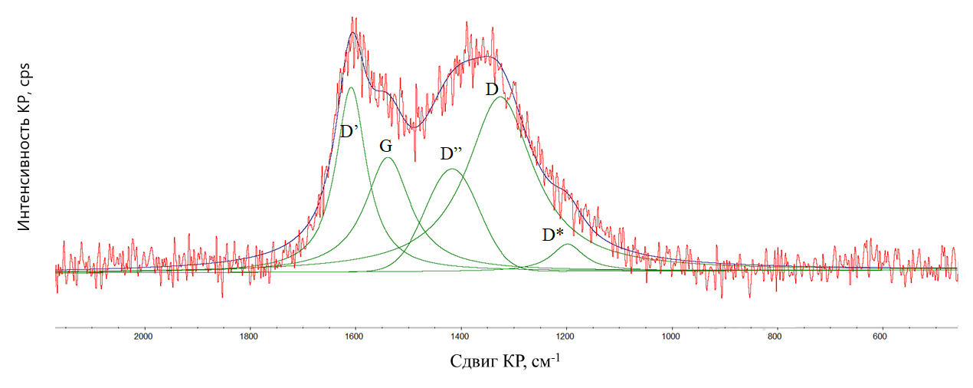
Рисунок 5. Математическое разделение полос комбинационного рассеяния в спектре углеродного войлока
На приведённом спектре показано несколько пиков, которые отвечают за каждую характеристику: G – структура графитового материала или интенсивность, I_{D}/I_{G} и I_{D’}/I_{G} – количество дефектов (у дефектных атомов два типа колебания С-С, поэтому им соответствуют два пика), I_{D’’}/I_{G} – наличие аморфной фазы, I_{D*}/I_{G} – наличие sp³-гибридных атомов, I_{D’}/I_{D} – тип дефектов. Результаты математической обработки представлены в таблице 1.
Таблица 1
Результаты математической обработки исходного и обработанного углеродного войлока
Образец | I_{D}/I_{G} | I_{D’}/I_{G} | I_{D’’}/I_{G} | I_{D*}/I_{G} | I_{D}/I_{D’}
Исходный ГВ | 1,6±0,1 | 1,8±0,4 | 0,7±0,1 | 0,33±0,07 | 1,0±0,2
ГВ, обработанный в 4М HCl | 1,7±0,2 | 1,6±0,3 | 0,8±0,1 | 0,3±0,1 | 1,0±0,2
ГВ окисленный HNO_{3(конц)}  (8 часов при t = 90°C) | 2,34±0,05 | 2,4±0,2 | 0,8±0,1 | 0,25±0,05 | 1,0±0,1
ГВ окисленный HNO_{3(конц)} + УНТ | 1,3±0,1 | 1,4±0,2 | 0,6±0,1 | 0,25±0,05 | 0,7±0,1
Показано, что обработка войлока в соляной кислоте не влияет на его графитовую структуру. Окисление в азотной кислоте приводит к росту отношений I_{D}/I_{G} и I_{D’}/I_{G}, что говорит об увеличении количества дефектов [Li Z. et al., 2023]. Модификация поверхности войлока нанотрубками приводит к снижению этих соотношений, что объясняется вкладом более упорядоченной структуры УНТ в общий спектр. По соотношению пиков I_{D}/I_{D’} можно сказать, что основным типом дефектов в структуре углерода являются sp³-гибридные атомы углерода [Eckmann A. et al., 2012]. Наличие полосы комбинационного рассеяния D* говорит о присутствии кислородсодержащих групп на поверхности войлока [Li Z. et al., 2023].
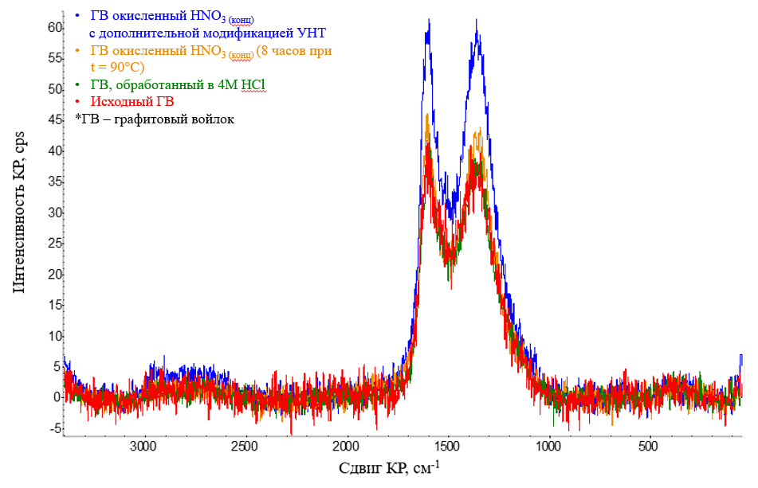
Рисунок 6. КР-спектры исходного и обработанного углеродного войлока
Таким образом, обработка графитового войлока HCl и HNO_{3(конц)}, практически не отличаются друг от друга, но при добавлении МУНТок снижается количество дефектов войлока, при этом уменьшается количество –COOH групп на его поверхности.
Полученные модифицированные электроды с иммобилизованной мембранной фракцией на поверхности электрода, закреплённой электропроводящей матрицей, помещали в анодное пространство макетов БТЭ. Для катодного пространства использовали медиатор электронного транспорта ГЦФ и биокатализатор – лакказы. Затем полученные энергетические характеристики макетов БТЭ сравнивали между собой. Результаты полученных измерений представлены в таблице 2.
Таблица 2
Энергетические показатели макетов БТЭ с различными модифицированными электродами в анодном пространстве и катодными катализаторами
Энергетические характеристики | ГЦФ в катодном отделении | Мутантные лакказы на катоде
Окисление ГВ (анод) в азотной кислоте
E_{раз} (мВ) | 56±4 | 30±7
E_{зам} (мВ) | 132±6 | 159±7
P*10⁻⁶ (Вт) | 2,7±0,3 | 4,0±0,3
R (кОм) | 6,6 | 7,0
Окисление ГВ (анод) в азотной кислоте с последующим добавлением УНТ
E_{раз} (мВ) | 44±7 | 24±4
E_{зам} (мВ) | 63±3 | 146±4
P*10⁻⁶ (Вт) | 1,16±0,08 | 3,4±0,3
R (кОм) | 7,8 | 8,2
Замачивание ГВ (анод) в соляной кислотой
E_{раз} (мВ) | 80±6 | 35±1
E_{зам} (мВ) | 111±11 | 153±4
P*10⁻⁶ (Вт) | 3,3±0,3 | 5,5±0,4
R (кОм) | 4,0 | 4,0
*Генерируемый потенциал в режиме разомкнутой цепи, E_{раз} (мВ); генерируемый потенциал в режиме замкнутой цепи, E_{зам} (мВ); максимальная мощность, P*10⁻⁶ (Вт); внешнее сопротивление, R (кОм).
Исходя из полученных энергетических характеристик макетов БТЭ, можно видеть, что использование в анодном пространстве модифицированного графитового войлока соляной кислотой приводит к повышению мощностных характеристик в некоторое количество раз, при этом снижается внутреннее сопротивление ячейки. Как показывает метод СКР, вымачивание ГВ в соляной кислоте приводит к уменьшению дефектов материала, повышению кислородосодержащих групп, что позволяет удерживать биоматериал на поверхности электрода. Окисление материала приводит к увеличению количества дефектов, а с дальнейшем добавлением УНТ снижается количество –COOH групп, что также приводит к затруднению процесса переноса электронов между мембранным фракциями бактерий Gluconobacter oxydans и электродом. Соответственно, метод вымачивания графитового войлока в соляной кислоте, является наиболее оптимальным для иммобилизации ферментных систем бактерий на поверхности электрода.

Заключение
Таким образом, электроды из графитового войлока является применимыми для биоэлектрохимических систем. Однако, исходя из его вышеперечисленных свойств ГВ модифицируют различными соединениями, что приводит к изменению его структуры, которую можно охарактеризовать с помощью метода СКР. После модификации и характеристики ГВ использовали в качестве биоанода для БТЭ, на котором закрепляли биокатализатор – мембранные фракции бактерий Gluconobacter oxydans. Результаты показали, что вымачивание в соляной кислоте приводит к повышению энергетических характеристик макета БТЭ, относительно других модификаций.

Список использованной литературы
Bertrand T. et al. Purification and preliminary crystallographic study of Trametes versicolor laccase in its native form // Acta Crystallogr D Biol Crystallogr. 2002. Vol. 58, № 2. P. 319–321.
Castañeda L.F. et al. Graphite felt as a versatile electrode material: Properties, reaction environment, performance and applications // Electrochimica Acta. 2017. Vol. 258. P. 1115–1139.
Chen Y. et al. Oxygen vacancy-rich doped CDs graphite felt-600 heterostructures for high-performance supercapacitor electrodes // Nanoscale. 2021. Vol. 13, № 9. P. 4995–5005.
da Silva G.A.R. et al. The industrial versatility of Gluconobacter oxydans: current applications and future perspectives // World J Microbiol Biotechnol. 2022. Vol. 38, № 8. P. 134.
Eckmann A. et al. Probing the Nature of Defects in Graphene by Raman Spectroscopy // Nano Lett. 2012. Vol. 12, № 8. P. 3925–3930.
Fedina V. et al. Polymer-Based Conductive Nanocomposites for the Development of Bioanodes Using Membrane-Bound Enzyme Systems of Bacteria Gluconobacter oxydans in Biofuel Cells // Polymers. 2023. Vol. 15, № 5. P. 1296.
Ghosh S. et al. Evolution and defect analysis of vertical graphene nanosheets: Defect analysis of vertical graphene nanosheets // J. Raman Spectrosc. 2014. Vol. 45, № 8. P. 642–649.
Huong Le T.X., Bechelany M., Cretin M. Carbon felt based-electrodes for energy and environmental applications: A review // Carbon. 2017. Vol. 122. P. 564–591.
Lee Y.S., Gerulskis R., Minteer S.D. Advances in electrochemical cofactor regeneration: enzymatic and non-enzymatic approaches // Current Opinion in Biotechnology. 2022. Vol. 73. P. 14–21.
Li Z. et al. Raman spectroscopy of carbon materials and their composites: Graphene, nanotubes and fibres // Progress in Materials Science. 2023. Vol. 135. P. 101089.
Mattos G.J. et al. Electrochemical Characterization of the Laccase-Catalyzed Oxidation of 2,6-Dimethoxyphenol: an Insight into the Direct Electron Transfer by Enzyme and Enzyme-Mediator System // Appl Biochem Biotechnol. 2022. Vol. 194, № 10. P. 4348–4361.
Polyakov K.M. et al. Structure of native laccase from Trametes hirsuta at 1.8 Å resolution // Acta Crystallogr D Biol Crystallogr. 2009. Vol. 65, № 6. P. 611–617.
Reshetilov A.N. Biosensors and biofuel cells: research focused on practical application (review) // Прикл. биохимия и микробиол. 2015. Vol. 51, № 2. P. 268–274.
Ripoll M. et al. New perspectives into Gluconobacter-catalysed biotransformations // Biotechnology Advances. 2023. Vol. 65. P. 108127.
Tkac J. et al. Membrane-bound dehydrogenases from Gluconobacter sp.: Interfacial electrochemistry and direct bioelectrocatalysis // Bioelectrochemistry. 2009. Vol. 76, № 1–2. P. 53–62.
Yu C.-M., Yen M.-J., Chen L.-C. A bioanode based on MWCNT/protein-assisted co-immobilization of glucose oxidase and 2,5-dihydroxybenzaldehyde for glucose fuel cells // Biosensors and Bioelectronics. 2010. Vol. 25, № 11. P. 2515–2521.

